S
TC/52/17
ORIGINAL: Inglés
FECHA: 27 de enero de 2016
UNIÓN INTERNACIONAL PARA LA PROTECCIÓN DE LAS OBTENCIONES VEGETALES
Ginebra
Comité TÉCNICO
Quincuagésima segunda sesión
Ginebra, 14 a 16 de marzo de 2016
REVISIÓN DEL DOCUMENTO TGP/8: Parte II: TÉCNICAS UTILIZADAS EN EL EXAMEN DHE, SECCIÓN 9: CRITERIO COMBINADO INTERANUAL DE HOMOGENEIDAD (COYU)
Documento preparado por la Oficina de la Unión
Descargo de responsabilidad: el presente documento no constituye
un documento de política u orientación de la UPOV

RESUMEN

En el presente documento se informa acerca de las novedades relativas al método de cálculo del criterio combinado interanual de homogeneidad (COYU).

Se invita al TC a tomar nota de que:

a) en el ejercicio de prueba del módulo del programa informático sobre el nuevo método de cálculo del COYU participaron expertos de Alemania, Finlandia, Francia, Kenya y el Reino Unido;

b) el TWC convino en que el nuevo método de cálculo del COYU es adecuado en la práctica y convino en solicitar al experto del Reino Unido que proporcione orientación sobre la extrapolación cuando el nivel de expresión de la variedad candidata no se corresponde con el que presentan las variedades de referencia;

c) el TWC señaló que para determinar los niveles de probabilidad del nuevo método debían realizarse pruebas con conjuntos de datos más grandes, que debían comprender al menos 100 variedades candidatas, contemplándose la posibilidad de que los datos de estas 100 variedades puedan proceder de varios años;

d) el TWC convino en invitar a expertos de China y Francia a participar en los siguientes pasos del ejercicio práctico y a aportar sus conjuntos de datos para las pruebas, y

e) el TWC propuso invitar al TWA a que aporte grandes conjuntos de datos de cultivos extensivos con objeto de determinar niveles de probabilidad adecuados para el nuevo método de cálculo del COYU.

En el presente documento se utilizan las abreviaturas siguientes:

TC: Comité Técnico
TC-EDC: Comité de Redacción Ampliado
TWA: Grupo de Trabajo Técnico sobre Plantas Agrícolas
TWC: Grupo de Trabajo Técnico sobre Automatización y Programas Informáticos
TWF: Grupo de Trabajo Técnico sobre Plantas Frutales
TWO: Grupo de Trabajo Técnico sobre Plantas Ornamentales y Árboles Forestales
TWP: Grupos de Trabajo Técnicos
TWV: Grupo de Trabajo Técnico sobre Hortalizas

La estructura del presente documento es la siguiente:

RESUMEN 1
ANTECEDENTES 2
NOVEDADES ACAECIDAS EN 2015 2
Comité Técnico 2
Grupos de Trabajo Técnico 2

ANEXO: Nuevo método estadístico aplicado a caracteres observados visualmente con datos de distribución multinomial (solamente en inglés)

ANTECEDENTES

Los antecedentes de esta cuestión figuran en el documento TC/51/17 “Revisión del documento TGP/8: Parte II: Técnicas utilizadas en el examen DHE, Sección 9: El criterio combinado interanual de homogeneidad (COYU)”.

NOVEDADES ACAECIDAS EN 2015

Comité Técnico

En su quincuagésima primera sesión, celebrada en Ginebra del 23 al 25 de marzo de 2015, el TC examinó el documento TC/51/17 “Revisión del documento TGP/8: Parte II: Técnicas utilizadas en el examen DHE, Sección 9: El criterio combinado interanual de homogeneidad (COYU)” y un ejercicio práctico con datos reales para comparar las decisiones tomadas con el método actual de cálculo del COYU y con el método mejorado propuesto (véase el documento TC/51/39 “Informe”, párrafos 134 al 138).

El TC tomó nota de que los participantes en el ejercicio de prueba del programa informático sobre el nuevo método de cálculo del COYU deben:

i) procurar definir los niveles de probabilidad para que las decisiones sean equiparables a las tomadas con el anterior método de cálculo del COYU;
ii) ejecutar la prueba con probabilidades de rechazo del 1, 2 y el 5%; y
iii) evaluar si los resultados son coherentes en todos los cultivos.

El TC tomó nota de que el experto del Reino Unido había facilitado el módulo del programa informático para el cálculo del COYU y el documento de orientación a los participantes en el ejercicio.

El TC tomó nota de que los expertos de Alemania, Finlandia, Francia, Kenya, Polonia, la República Checa y el Reino Unido participarán en el ejercicio de prueba del nuevo programa informático para el cálculo del COYU.

El TC tomó nota de que en la trigésima tercera sesión del TWC se presentará un informe sobre el ejercicio práctico y la elaboración del módulo DUST.

Grupos de Trabajo Técnicos

En sus sesiones de 2015, el TWV, el TWC, el TWA, el TWF y el TWO examinaron, respectivamente, los documentos TWV/49/16, TWC/33/16 y TWC/33/16 Add., TWA/44/16, TWF/46/16 y TWO/48/16 “Revisión del documento TGP/8: Parte II: Técnicas utilizadas en el examen DHE, Sección 9: El criterio combinado interanual de homogeneidad (COYU)”.

El TWV, el TWA, el TWF y el TWO tomaron nota de que los participantes en el ejercicio de prueba del programa informático sobre el nuevo método de cálculo deben (véanse, respectivamente, los documentos TWV/49/32 “Report”, párrafo 45; TWA/44/23 “Report”, párrafo 38; TWF/46/29 Rev. “Revised Report”, párrafo 41, y TWO/48/26 “Report”, párrafo 34):

i) procurar definir los niveles de probabilidad para que las decisiones sean equiparables a las tomadas con el anterior método de cálculo del COYU;
ii) ejecutar la prueba con probabilidades de rechazo del 1, 2 y el 5%; y
iii) evaluar si los resultados son coherentes en todos los cultivos.

El TWV, el TWA, el TWF y el TWO tomaron nota de que el experto del Reino Unido había facilitado el nuevo programa informático para el COYU y el documento de orientación a los participantes en el ejercicio (véanse, respectivamente, los documentos TWV/49/32, párrafo 46; TWA/44/23, párrafo 39; TWF/46/29 Rev., párrafo 42, y TWO/48/26, párrafo 35).

El TWV, el TWA, el TWF y el TWO tomaron nota de que los expertos de Alemania, Finlandia, Francia, Kenya, Polonia, la República Checa y el Reino Unido participarán en el ejercicio de prueba del nuevo programa informático para el cálculo del COYU (véanse, respectivamente, los documentos TWV/49/32, párrafo 47; TWA/44/23, párrafo 40; TWF/46/29 Rev., párrafo 43, y TWO/48/26, párrafo 36).

El TWV tomó nota de que en la trigésima tercera sesión del TWC un experto del Reino Unido presentará un informe sobre el ejercicio práctico y la elaboración del módulo DUST (véase el documento TWV/49/32, párrafo 48).

El TWC tomó nota de que los expertos de Alemania, Finlandia, Francia, Kenya y el Reino Unido participaron en el ejercicio de prueba del nuevo programa informático para el cálculo del COYU (véase el documento TWC/33/30 “Report”, párrafo 23).

El TWC examinó el informe sobre el ejercicio práctico que presentó un experto del Reino Unido y que figura en el Anexo al documento TWC/33/16 (véase el documento TWC/33/30 “Report”, párrafo 24).

El TWC asistió a una ponencia de un experto del Reino Unido sobre el “Método de cálculo del COYU”. Se proporcionó una copia de la ponencia en una adición al documento TWC/33/16, reproducido como Anexo del presente documento (en inglés solamente). El TWC convino en que el nuevo método es adecuado en la práctica y solicitó al experto del Reino Unido que proporcione orientación sobre la extrapolación cuando el nivel de expresión de la variedad candidata no se corresponde con el que presentan las variedades de referencia (véase el documento TWC/33/30 “Report”, párrafo 25).

El TWC señaló que para determinar los niveles de probabilidad del nuevo método debían realizarse pruebas con conjuntos de datos más grandes, que debían comprender al menos 100 variedades candidatas, contemplándose la posibilidad de que los datos de estas 100 variedades puedan proceder de varios años (véase el documento TWC/33/30 “Report”, párrafo 26).

El TWC convino en invitar a los expertos de China y Francia a sumarse a los siguientes pasos del ejercicio práctico y a aportar sus conjuntos de datos para las pruebas. El TWC convino asimismo en invitar al TWA a que aporte grandes conjuntos de datos de cultivos extensivos (véase el documento TWC/33/30 “Report”, párrafo 27).

El TWA, el TWF y el TWO señalaron que en la trigésima tercera sesión del TWC un experto del Reino Unido presentó un informe sobre el ejercicio práctico y la elaboración del módulo DUST (véanse, respectivamente, los documentos TWA/44/23, párrafo 41, TWF/46/29 Rev., párrafo 44 y TWO/48/26, párrafo 37).

Se invita al TC a tomar nota de que:

a) en el ejercicio de prueba del módulo del programa informático sobre el nuevo método de cálculo del COYU participaron expertos de Alemania, Finlandia, Francia, Kenya y el Reino Unido;

b) el TWC convino en que el nuevo método de cálculo del COYU es adecuado en la práctica y convino en solicitar al experto del Reino Unido que proporcione orientación sobre la extrapolación cuando el nivel de expresión de la variedad candidata no se corresponde con el que presentan las variedades de referencia;

c) el TWC señaló que para determinar los niveles de probabilidad del nuevo método debían realizarse pruebas con conjuntos de datos más grandes, que debían comprender al menos 100 variedades candidatas, contemplándose la posibilidad de que los datos de estas 100 variedades puedan proceder de varios años;

d) el TWC convino en invitar a los expertos de China y Francia a sumarse a los siguientes pasos del ejercicio práctico y a aportar sus conjuntos de datos para las pruebas, y

e) el TWC propuso invitar al TWA a que aporte grandes conjuntos de datos de cultivos extensivos con objeto de determinar niveles de probabilidad adecuados para el nuevo método de cálculo del COYU.

[Sigue el Anexo]

METHOD OF CALCULATION OF COYU
(ENGLISH ONLY)

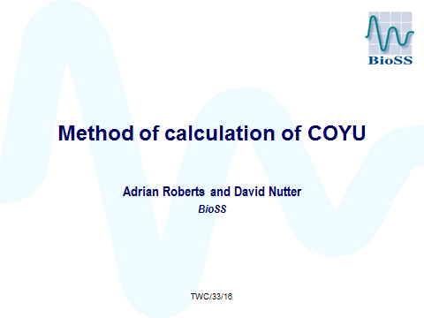

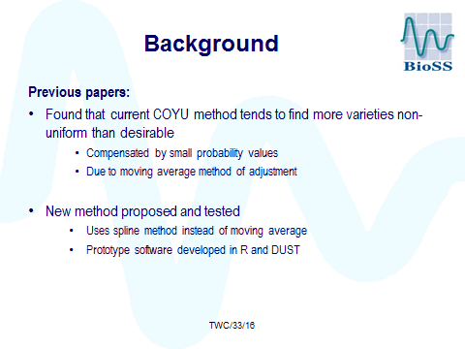

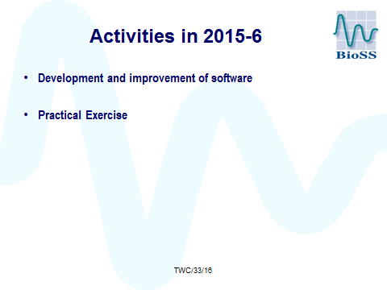

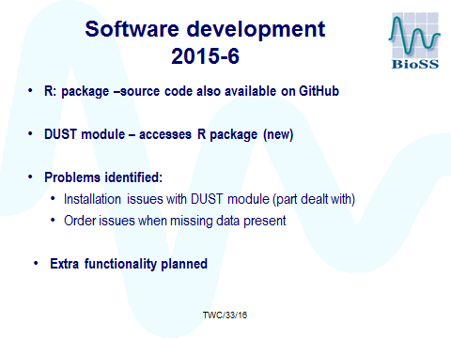

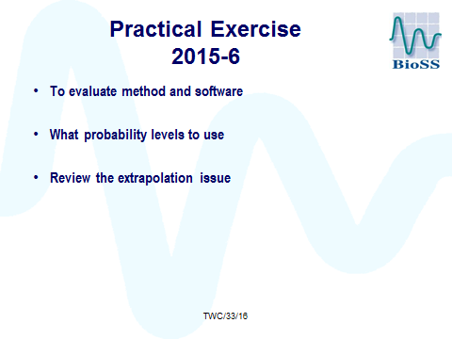

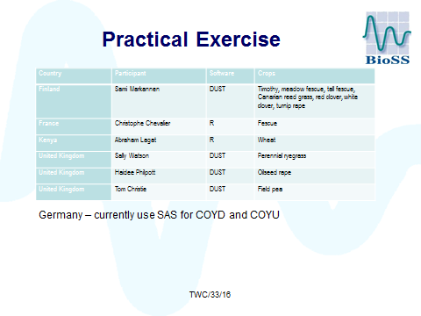

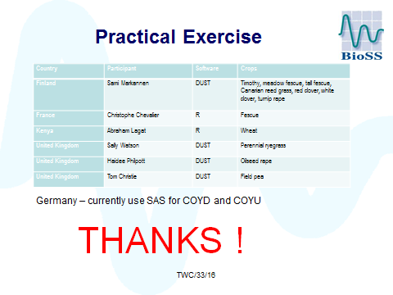

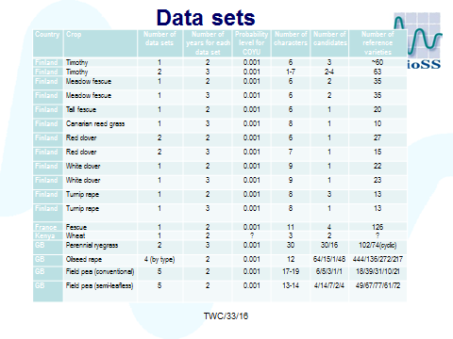

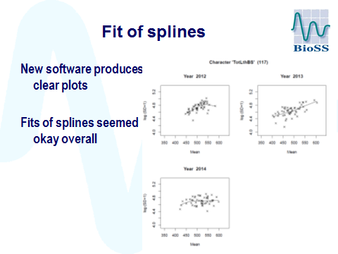

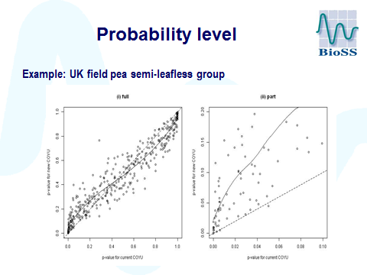

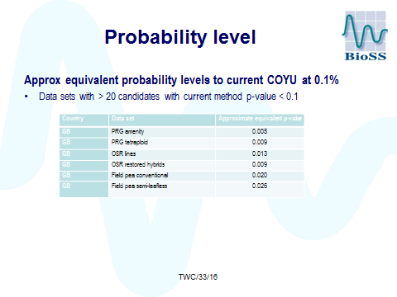

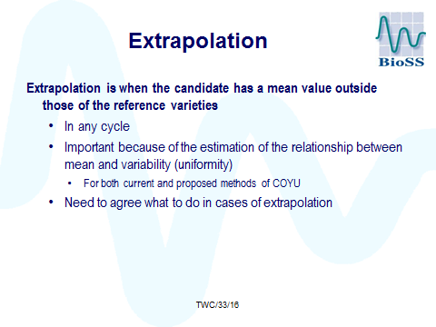

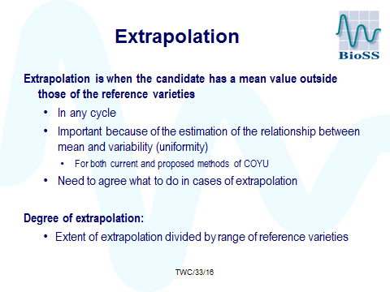

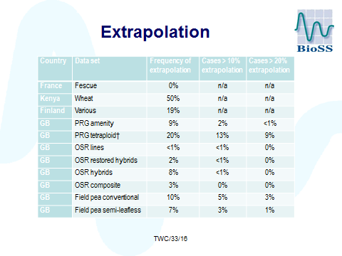
.
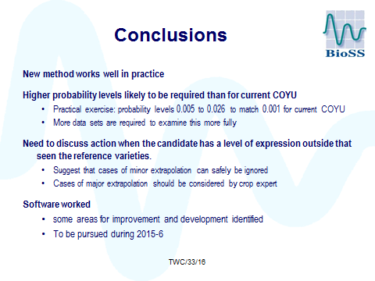

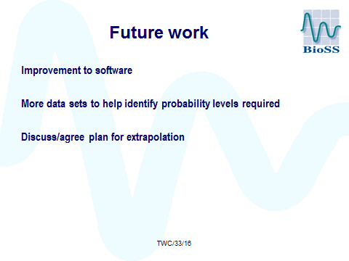

[Fin del Anexo y del documento]

